**教务数据对接后建课说明**

各位领导老师好：

新学期伊始，为方便老师使用网络教学平台，平台与教务数据对接后，各位老师空间里新学期的空白课程中会有推送过来的班级学生数据。

若上学期没有建课的老师，直接在该课程名称下进行建课、答疑等正常教学活动。若上学期已有建好课程的老师，为延续课程使用，您只需在原来的课程中修改下学年信息，添加新的班级学生即可。具体操作如下。

1. 原来班级可保留，也可归档。（注意：因需要不定期检查平台的使用情况，所以老师们不需要将原来班级归档，直接在原来需要延续的课程下新建班级，执行步骤2-4即可）

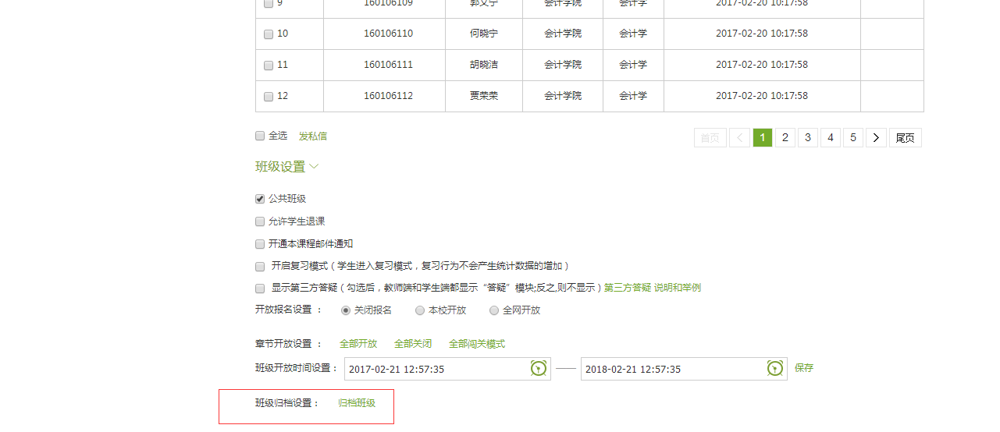

1. 从已推送来的新课程中导出班级学生。（此步骤中导出的学生信息需要复制粘贴到步骤4中）

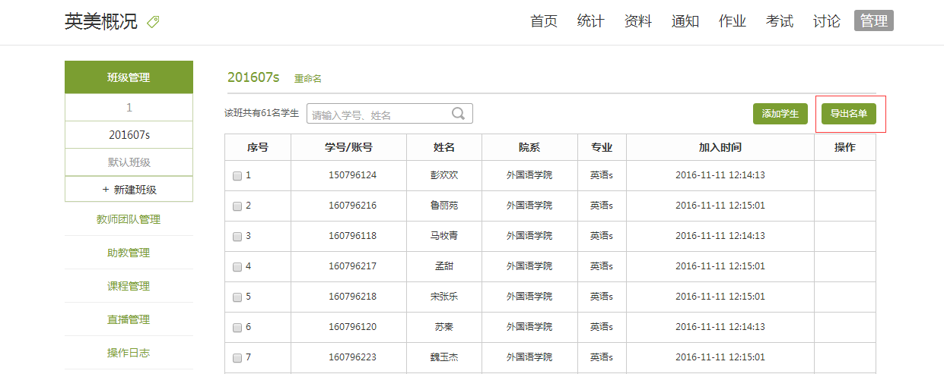

1. 把新的学生数据导入进原来课程中即可。步骤如下：
2. 找到需要延续使用的课程，添加本学期学生信息

（1）进入课程空间，点击“管理”按钮，然后点击“新建班级”按钮

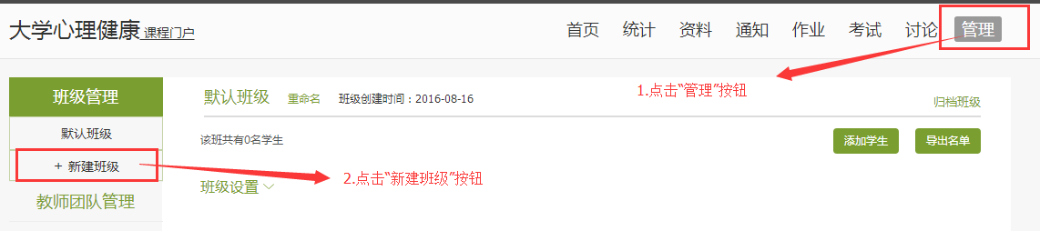

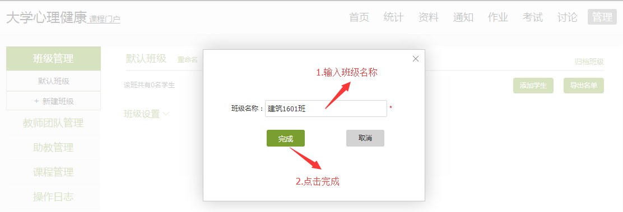

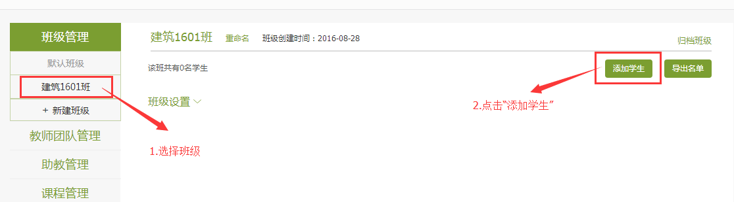

### 添加学生：

下载模板（由于在步骤2中已经导出了与教务系统对接的本学期学生信息，所以使用下载模板导入学生更方便，手动添加和从学生库添加这里不再补充）

注意：模板中的内容保持第一行字段不动，其他内容可以直接将步骤2中导出的学生信息复制粘贴上即可

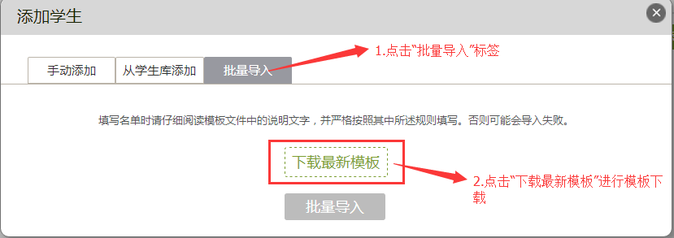

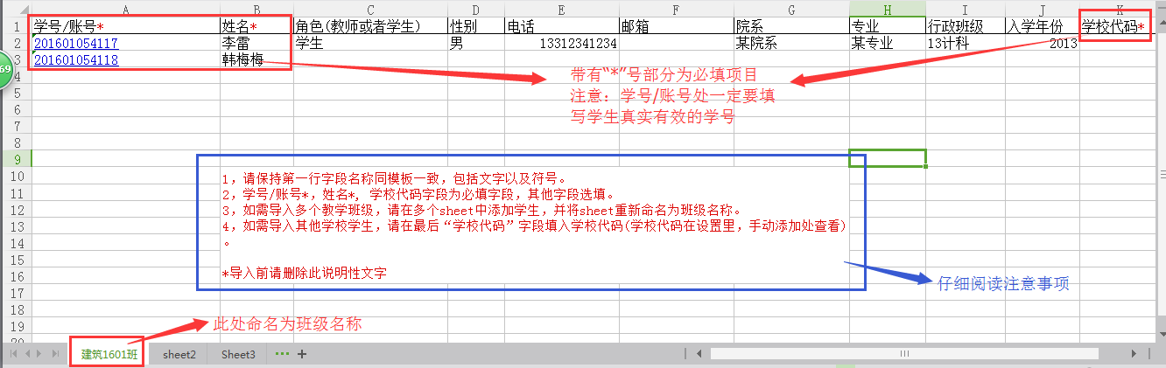

将填写好的表格上传至平台